**新北区周小芬名教师成长营2021年度工作总结**

**----指向审辩思维的课堂追问研究**

2021年在新北区教育局、教育管理服务中心坚强有力领导下，成长营按计划完成了一年的工作，以下做简要的总结。

1. **开展系列学习培训活动**

**1、实施专业培训，提升教师综合素养**

教师的专业发展是综合素养全面提升的过程，考虑到工作室年轻教师比较多，

成长营进行了营员培训课程的系统化设计。

|  |  |
| --- | --- |
| **时间** | **专家讲座** |
| 1月6日 | 讲座：命题培训（戴慧） |
| 1月29日 | 讲座：教师基本功竞赛培训（姜碧） |
| 2月24日 | 讲座：模拟法庭讲座：孔嘉黎 |
| 3月26日 | 讲座：演讲和技巧（陈亚、姜碧） |
| 5月12日 | 讲座：《新课改背景下的思政（道法）课深度教学》（朱开群）开课：孙全军、陈彩霞 |
| 7月2日 | 讲座：指向审辩思维培养的典型课例追问设计策略研究（周小芬） |
| 9月28日 | 讲座：《从中考命题看初中道德与法治课教学的改革发展》（周小芬） |
| 11月24日 | “我心中的常州好课”研讨沙龙 （点评：戴慧） |
| 12月22日 | 讲座（张翰）、课题组长汇报（陆文明、何姝勤、陈超宇） |

**2、加强理论学习，提升项目研究功底**

初中教师尤其薄弱的是理论，为此成长营为成员每人购买了项目研究方面的

专著与专业杂志。

（1）专著：《教了不等于会了》、《基于理解的教学设计》、《让教师如何提问》、

等

* 1. 专业杂志：《中学政治教学参考》、《思想政治课教学》，并要求成员理

例结合撰写读书心得。

（3）与思辨相关的微信公众号，QQ、微信群不定期推送文章。

**3、勤于专业实践，提升研究与教学能力**

纸上得来终觉浅，绝知此事要躬行。对应系列培训课程，我们开设形式多样的成员实训活动，提升营员教学与研究能力。

|  |  |  |
| --- | --- | --- |
| 1 | 论文写作 | 每人围绕项目至少撰写一篇论文，做PPT交流，专家现场  点评，修改后积极参评与发表 |
| 2 | 读书心得 | 围绕《范导式教学》《课堂观察》《让教师学会提问》成员共撰写17篇读书心得 |
| 3 | 教学设计 | 暑期每人完成一份项目教学设计 |
| 4 | 课堂教学 | 围绕指向审辩思维培养的课堂追问开设了3节省空中名师课堂、2节市级公开课、9节区级公开课 |
| 5 | 沙龙研讨 | 围绕2021省评优课获奖课、省信息化教学竞赛，提炼常州市优课经验，分享研修智慧 |
| 6 | 主题讲座 | 领衔人开展了项目研究思路与框架构建的专题讲座 |
| 7 | 命题研究 | 每人命制一道探究题成果进行区域分享 |

1. **项目研修内容与部分研究成果**

项目总框架:

（一）研究项目的概念解读

1、课堂追问：基于教学目标中的预设问题链设计与课堂教学中的生成串追问

2、审辩思维：观察辨析力、思考重构力、表达沟通力、包容践行力(2020)

思辨性思维:包括思维机能(检验旧观点旧信仰,生成新观点新信仰的知识与技能,思维习惯:主动运用思辨性思维看待世界,并采取行动.

3、追问与审辩思维关系：追问是审辩思维培养的有效路径之一，审辩思维又能促发质疑学生学习中的质疑追问精神

4、指向审辩思维的课堂追问特点：传统课堂追问指向是知识，更关注的是结论，缺乏对过程深度思考,话轮单一,问题思维含量较少,缺乏开放性,指向考试

（二）指向利于教师追问的教学设计能力研究

1、教学预设一般策略

2、课堂实施的教学生成追问

3、教师追问素养研究

（三）典型课型与指向思维的追问设计策略研究

1、新授课课型指向审辩思维的追问设计策略

2、复习课课型指向审辩思维的追问设计策略

3、试卷讲评课型指向审辩思维追问设计策略

（四）指向审辨思维教师素养

1、学生课堂表现维度

2、教师追问素养维度

3、课堂文化氛围维度

**（一）指向利于教师追问的教学设计能力研究**

课堂要能展开指向审辩思维养成的互动追问活动，前提必须要加强教学设计研究，不断深化对课堂教学的理解，不断根据课改更新教学理念。课堂教学是师生是在互动交往、质疑批判中进行知识探究、素养习得、动态生成的弹性空间。传统追问追求高效便捷、不要有旁枝末节、不要有争议的、纯理性的学科知识，但是这样的学习方式面对真实世界可能会导致学生对真实生活的信仰问题，这其实不是知识本身的问题，是一个条件适应与范围适应的问题，因为高度抽象与典型的知识的现实生活几乎很难找到,世界史多样的,书本的知识是高度抽象化了的知识,在现实生活中几乎很难找到这样高度概括化的知识.人的认知也是有限的,对世界的认识也总是变化发展的,世界上不存在绝对的真理，课堂教学师生应时刻拥有这种批判质疑的精神。

（1）教学预设一般策略

|  |  |
| --- | --- |
| **内容** | **要求** |
| 指向目标 | 素养型、开放型、多元化、生成性的、研讨型的课堂架构  不是知识性的、封闭性的、唯一的、固定的、结论性、告知型存在 |
| 理念转变 | 关注如何教变关注如何学  关注自主学习到合作型社会性学习  关注学习结果到关注学习过程  关注解题转向关注解决问题  关注机械学习转向意义学习、迁移应用  关注孤立知识到关注学习思维与知识建构 |
| 追问原则 | 针对性、适度性、趣味性、启发性、挑战性、层次性、生活化原则等 |
| 追问时机 | 于普遍认同之处追问，勇于质疑  于大家熟知之处追问，拓展思维  于大家反对之处追问，寻求合理  于不置可否之处追问，创生发展  于观点争锋之处追问，价值澄清 |
| 追问方式 | 两难法、比较法、正向、反向式、联想法、批判法、铺垫式、转向式（代入式）、重新聚焦式、发散式 |
| 问题的思维类型 |  |
| 实施环节 | 1.激发安全自由民主的氛围，让学生敢回答  2.给学生保证适当时间思考，合理叫答、切合学生最近发展区  让学生能回答  善于倾听、分析、研判调整，引导学生会答  3.理答反馈、帮助学生知道答的怎样 |

（2）教学设计一般架构

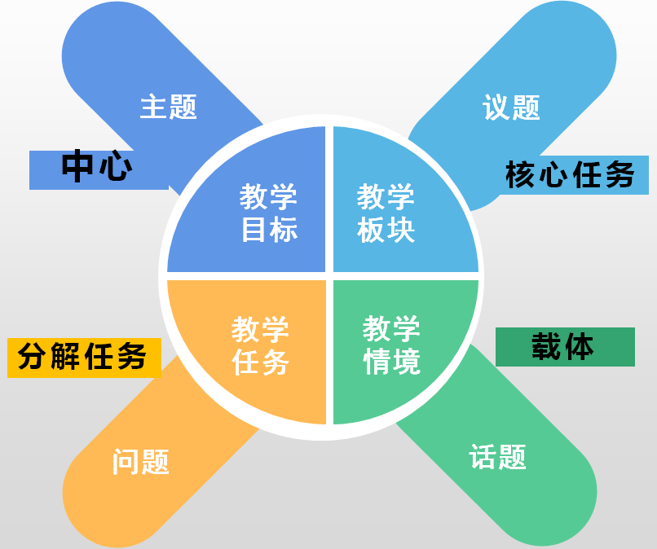

其中教学目标是中心，是课堂教学绕不开的主题；议题是围绕教学目标的核心任务，议题链之间要有逻辑关系，层层递进与深入，或者多角度的展开；话题即教学内容寄于其中的教学情景，是教学的载体；问题是议题（核心任务）的分解，是解决核心任务的铺垫，与核心任务要有逻辑层次与思考梯度，以满足不同层次学生思维水平，同时能帮助学生反思知识与思维过程；核心任务与分解任务要融入真实情景中，与情景的契合度要高，引导学生课堂教学在真实问题解决中丰富体验，体悟道理，生发情感，领会价值。

（3）指向审辩思维的教师追问素养研究

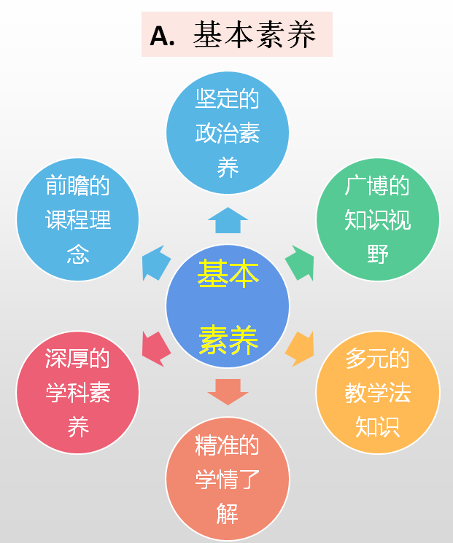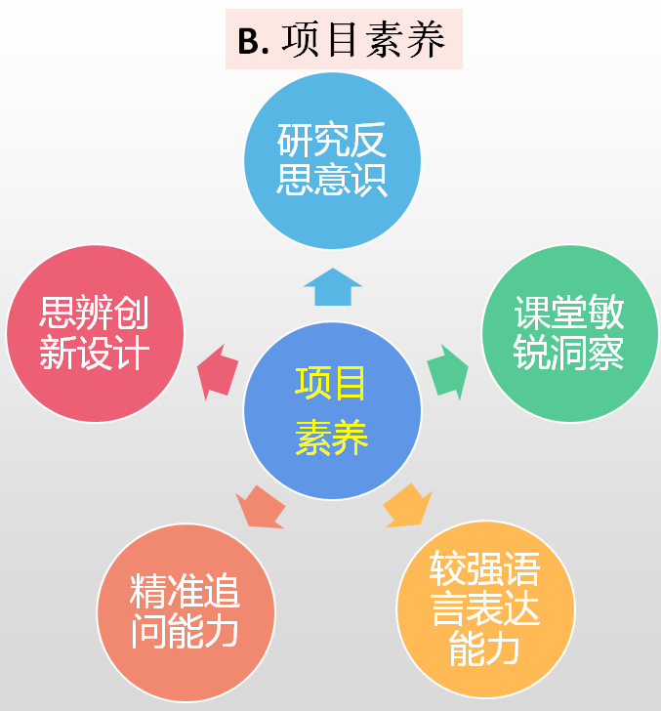

A基本素养：

坚定的政治素养：习近平总书记在谈到如何上好思政课，送给教师六句话：政治要强、情怀要深、思维要新、视野要广、自律要严。处于开放的价值多元的社会，思想政治教师作为学生的人生的引路人必须有坚定的政治信仰，在孩子思维困惑处、价值模糊处、思想混沌处、行为的不恰当处给与及时正确的方向指导。

前瞻的课程理念：观念是行动的先导，没有观念的解放就不容易问题的发现与行为的反思。教师要不断学习教育教学课程理念,学习课改的前沿动态,才能不断找到行为的差距。

广博的知识视野：基于真实情景下的问题解决需要教师保持终身学习的态度，

时刻保持对生活与学习的高度敏锐感，时刻从学科视角来审视身处于其中的周遭世界，随时发现与捕捉具有学科价值的课程资源以运用到教学过程中来。

深厚的学科素养：对课标目标、内容、教材内容逻辑的深入解读、教材栏目的灵活处理。

多元的教学法知识：熟悉教育教学心理学知识，尊重学科教学的规律。

精准的学情了解：既要了解任教学生的共性，如生活经验，任教班级学生学习基础，同时也要尽量把握学生的个性，如家庭背景，学习风格，思想实际，个性心理等，运用适当方式因材施教。

B项目素养：

研究反思意识：在工作中能够始终保持主题研究的意识，围绕主题开展理论学习，教学实践，教学反思总结。

思辨创新设计：能将课标教材要求与学生现有生活与思想实际相结合，挖掘学生素养形成的关键点，基于最近发展区捕捉课程价值生成的最高效能生长点，设计符合生活逻辑与学科逻辑相统一的教学方案，能在关键点进行有利于学生意义构建的多样化任务设计能力。

课堂敏锐洞察：对学生现场生成能及时分析问题与偏差所在，去伪存真，删繁就简，直击要点。

课堂驾驭能力：契合认知问题与思想实际结合教学目标及时提供学生适切资源信息与思维与学习方法的指导，有效达成教学目标，组织课堂的秩序，保持良好氛围。

语言表达能力：课堂教学语言亲和、幽默，与学生有有亲近感；语言简洁扼要，表述灵活；追问方式适切多样，能很好引导学生反思问题所在，找到正确的思路与方向。

**(二)典型课型与指向审辩思维的追问设计策略**

这一部分的研究主要按照新授课、复习课、试卷讲评课三类进行，其逻辑按照课型结构-追问时机-追问方式-追问目的（审辩思维），本年度主要探究归纳了新授课的四种模型。

（1）情节翻转式

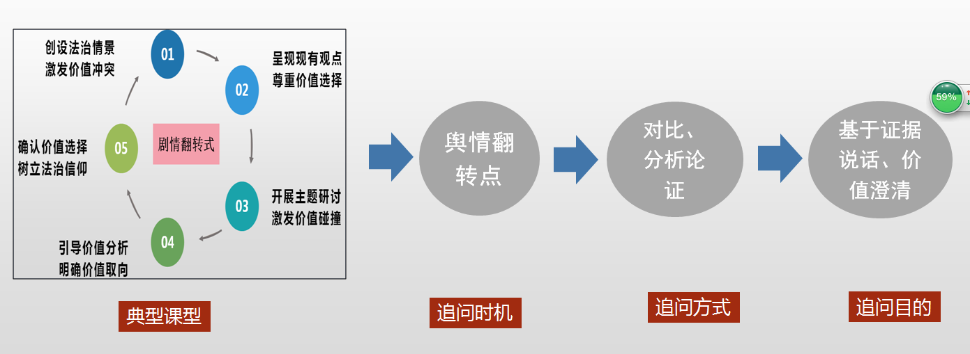

这样的课型一般适用社会关注度比较高的舆情热点事件，事件争议比较大的，往往伴随事件发生与发展，结果会与初始大不同，如郑州吸烟案，上海复旦大学林森浩投毒案等。

A追问时机：

抓住事件翻转时机。在社会热点焦点事件中，伴随事件真相的深度揭露，舆情对事件的认识也会不断的深入，我们可以在事件发酵不同阶段，针对翻转舆情与审判进行追问，例如郑州电梯劝烟案，为何一审判劝烟者补偿，而二审却又推翻结论宣布劝烟者不承担法律责任，引发大家思考公正司法的价值意义。

B寻找适合追问的方式：通过运用对比式追问探究对事件不同处理所造成的不同社会影响，从而澄清认知，实现价值引领。通过运用阐释型追问，运用学科理论知识、法理依据在科学性方面说理论证。

C追问目的：结合社会热点事件与热点案例，联系学科知识，基于证据或事实进行认知重构和价值澄清，引导社会向更加理性公正方向发展。

（2）探究进阶式

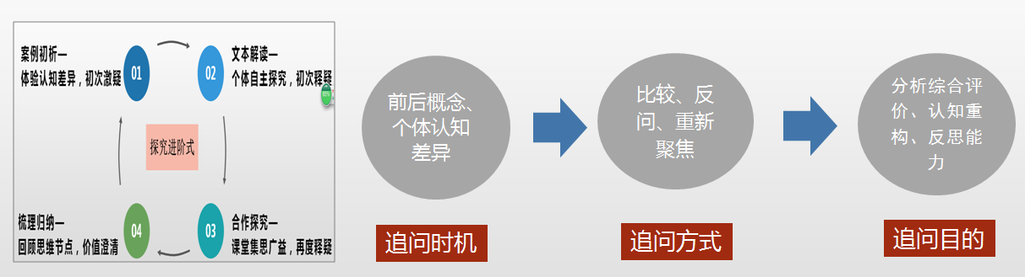

A这类教学设计主要是基于学生的前概念进行追问，找到差异，激发探究兴趣。

B引导学生自主学习阅读文本，开展追问，初次释疑，然后基于初次释疑合作交流中再次质疑，深度追问。主要运用是比较、反问、重新聚焦式追问。

D追问目的：培养分析综合能力，进行认知重构，培养反思能力。

（3）主题探究式

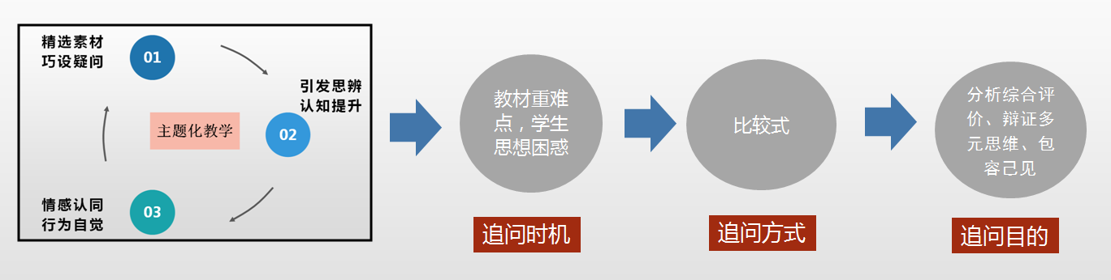

教材重难点往往蕴含丰富的思辨性，具有很好的追问契机，可以寻找到生活中契合度高的情景来设计追问，有效化解重难点。例如在国家利益与人民利益的关系一框，某课例即利用C919大飞机制造的例子，创设了：程不时认为“自己生逢其时，有生之年能实现自己的飞机梦，”请谈谈你对这句话的理解？也有人认为“程不时真是生不逢时，小时候的梦想到87岁才实现？用“恰逢其时”到“生不逢时”遥相呼应对应了两者的辩证关系，实现认知冲突的有效化解，实现了价值认同的同时为后面我们应该怎样向程不时等老一辈科学家学习做了很好的铺垫。在设置“生不逢时”时播放了少年时期程不时面对转系的两难选择，引导学生理性面对理想与现实的冲突，结合学生阐述，教师最后总结选择不分对错，国家发展的各行各业都需要每个人的努力，但关键更需要为国家民族振兴而无私奉献的人。

1. 活动体验式

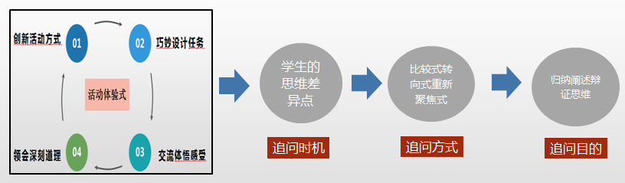

这种设计将观点隐于巧妙的学生活动中，在活动中通过追问去引导学生同中求异，异中求同，从而水到渠成生成结论。例如：对于教材观点“不同的人对挫折的感受不同”经常是教师给出已知的两个材料让学生说明道理得出结论，但可以进行活动的创新设计：不是直接给出两个不同情景，而是给出一系列的挫折经历，让学生根据自己体验对挫折感的大小进行排列，老师截取任何一个情景的挫折感对比不同学生都会有不同的答案，继而看出每个人对挫折对困难的承受力是不同的。再如针对学生的错觉：一般负面情绪都没有积极意义。可以创新活动设计：如果你的亲人离世，你会用什么词表达你的感受?正常情况下会有人产生积极情绪体验吗？这说明什么？从而帮助学生理解即使负面的情绪也是有存在合理性的，某些情况下可以排解压抑心理，有利于身心健康。活动型课型一般采用的追问方式有：演绎式、归纳式、解释、假设性、预测型追问。

**（三）指向审辨思维的表现性评价研究**

|  |  |  |
| --- | --- | --- |
| 维度 | 标准 | 得分 |
| 教师素养（24） | 坚定政治信仰（4分）  精准目标设计（4分）  预设富于思辨（4分）  课堂决策科学（4分）  追问反馈机智（4分）  语言表达灵动（4分） |  |
| 学生学习（40） | 交往态度积极（10分）  表达思路清晰（10分）  较高思维品质（10分）  反思迁移力强（10分） |  |
| 追问效度（24） | 追问目标清晰（6分）  追问时机恰当（6分）  追问方式适切（6分）  追问数量适度（6分） |  |
| 课堂文化（12） | 民主自由平等（6分）  高效充实灵动（6分） |  |
| 总评 | 优点：  建议： | 总分 |

本观察量表主要围绕影响项目实施的课堂教学的关键要素设计，结合项目实施的条件性要素和项目要实现的目标要素设计。

**三、研究成果的取得**

1、物化成果

|  |  |
| --- | --- |
| **项目** | **成果** |
| 综合性成果 | 市级1次，区级9次，镇校级4次 |
| 单项荣誉 | 区级1项，镇校级3个 |
| 论文发表 | 省级刊物15篇 |
| 论文获奖 | 省一等奖2篇，省二等奖2篇，市级二等奖1篇，区一等奖1篇 |
| 课题 | 6人主持市级课题，7人主持区级课题，1人微型课题 |
| 公开课 | 3节市公开课，9节区公开课 |
| 讲座 | 1节市级，区级11次 |
| 评优课基本功 | 市二等奖1个，区一等奖6个，区2等奖3个，区3等奖5个 |
| 教育教学成果单项奖 | 省2等奖1个，市一等3个，市2等3个，市3等1个，区一等10个，区二等6个 |
| 专业称号晋升 | 1人市能手，2人市新秀 |

2、教师发展

项目实施一年来，教师的教学理念不断转变，备课的要求不断提高，课堂也在逐步转型之中，教师的评课话语与观课角度，教学反思的能力不断增强。以下是我们营员的活动感受：貌似我的课堂围绕着“知识”而进行，好像没有了知识，师生之间的交往也就不复存在，问题的设计也主要是围绕知识点，追问也只是为了把他往我想要的答案上引导，或者是对另一个知识点的回忆、巩固，没有走进也没有真心想要走进学生的内心世界，更不用说师生之间思维上的碰撞。

3、学生发展

项目实施一年来，课堂师生对话活动次数多，对话内容有一定的深度，学生表达能力不断增强，一言堂，满堂灌的现象逐步减少。课堂给予学生的时间多了，学生的活动、思考、体会多了。

英国戏剧家萧伯纳曾说：“我是你的一个旅伴，你向我问路，我指向我俩的前方。”教育人常说没有家长的成长也就没有孩子的成长，套用到我们的师生关系上来，没有教师的成长也不会有学生成长，希望指向审辩思维的课堂追问研究能

影响师生的精神成长。

2022.1.6